Suppléments sportifs: petit guide du débutant.

Petit guide de supplémentation sportive – quels sont les suppléments essentiels que vous devez utiliser.

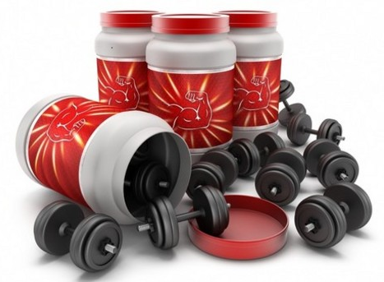
Vous y voilà, en train d’élaborer le plan nutritionnel pour la première fois. Vous avez entendu parler de suppléments qu’il est nécessaires d’inclure dans ce plan pour optimiser le processus. Cependant, quelle liste énorme de tout ce qui existe! Vous êtes totalement perdu quand vous voyez tous les suppléments existants pour gagner, perdre, améliorer, renforcer, stimuler, prendre soin de…
BiotechUSA vous donne un bref «guide des suppléments», une description de chacun des suppléments les plus courants, leur utilisation et leurs effets. Le choix de vos suppléments et la planification de leur utilisation seront aussi simples que de faire un shake protéiné!
Nous pouvons diviser toute la « population » des suppléments en 4 groupes essentiels :
- Protéines et suppléments pour le gain et la récupération musculaire (le groupe le plus important)
- Energie et/ou perte de gras
- Isotonique/Remplacement des fluides
- Santé corporelle

Protéines et suppléments pour le gain et la récupération musculaire
Pour récupérer après l’entrainement et prendre soin des muscles endommagés, pour permettre la phase anabolique (construction musculaire) dans le corps - voici les bases que vous devez savoir.
- Protéines: elles représentent la base, le plus important, la fondation, les « à avoir obligatoirement ». Les protéines sont passées du domaine de la musculation pure vers tous les sports traditionnels. Si vous voulez construire ou maintenir le tissus musculaire - ou tout simplement pour un mode de vie sain- peu importe dans quel domaine vous êtes - vous devez avoir un apport protéique suffisant pour vous assurer de ne pas perdre vos gains. Le plus souvent la protéine est vendue sous forme de poudre sèche.
- La protéine de lactosérum (à base de lait) est la plus populaire car elle s’absorbe rapidement – elle est idéale pour être prise le matin et après l'entraînement. Ceux qui évitent les produits laitiers peuvent utiliser des isolats à base de protéines de bœuf ou de protéine de riz pour les végétaliens.
- La caséine est recommandée pour une prise «entre les repas» et au moment du coucher en raison de sa libération lente. Ceux qui évitent les produits laitiers et les végétaliens peuvent utiliser des protéines à base de soja
- Gainers: ce sont des mélanges d'hydrates de carbone (à digestion rapide et lente) et de protéines. Principalement conseillés pour les débutants, les gainers apportent les briques nécessaires à la construction de muscle (protéines) et calories nécessaires pour assurer le processus de récupération et de renforcement musculaire. Soyez prudent, en raison de leur haute teneur en glucides le tissu adipeux peut croître aussi rapidement, surtout si vous êtes un mésomorphe. A prendre après l'entraînement - ou aussi à la place d’un repas si vous êtes un ectomorphe.
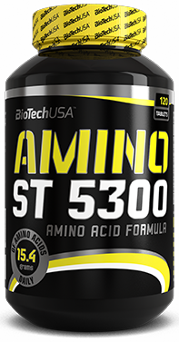
- Acides Aminés: ce sont des briques de construction de la protéine. Lorsqu'elle est absorbée, la protéine est «brisée» en acides aminés dans l'estomac, puis l'absorption injecte ces acides aminés dans la circulation sanguine, puis les cellules, où ils sont utilisés comme matériau de construction. L'absorption d’acides aminés purs permet d'éviter le processus de digestion afin de rendre le matériau de construction disponible rapidement. Les acides aminés ne contiennent pas de matières grasses ou de glucides et doivent être pris au lieu de la protéine le matin et après l'entraînement, ou bien avec des repas apportant peu de protéines.
- BCAAs: ce sont des acides aminés particuliers appelés « ramifiés » ou « branchés » - leur structure rappelle les branches d’un arbre. Les acides aminés à chaîne ramifiée sont les «blocs de construction» du corps, car ils représentent 35% de la masse musculaire et doivent être présents si vous voulez favoriser la croissance et le développement corporels. Les BCAAs stimulent la production d'insuline, dont la fonction principale est de permettre à la glycémie circulante d'être absorbée par les cellules musculaires et être utilisée comme source d'énergie. Les BCAAs poussent également le corps à continuer la synthèse de protéines même quand le corps est en état catabolique (destruction musculaire), de sorte que le corps produise du tissu musculaire lors d’un entraînement intense en cours. Les BCAAs doivent être pris le matin au réveil, avant et après l'entraînement et avant le coucher.
- Glutamine: l'acide aminé le plus représenté dans les muscles - plus de 61% du muscle squelettique est fait de Glutamine. Des niveaux élevés de glutamine augmentent la résistance, l'endurance et la récupération. Elle joue un rôle clé dans la synthèse des protéines, et la supplémentation en Glutamine permet de minimiser la destruction musculaire, booste l’augmentation de volume des cellules et améliorer le métabolisme des protéines. La Glutamine doit être prise matin au réveil, avant et après l'entraînement et avant le coucher.

Énergie et / ou perte de graisse
L’augmentation d'énergie avant et après l’entrainement, ainsi que la perte de tissu adipeux, sont les clés pour avoir un corps en forme et pour effectuer des entraînements intenses et efficaces.
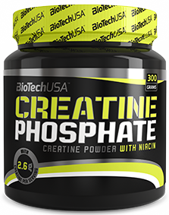
- Créatine: vous aide à augmenter l'intensité globale de l'entraînement, permet une meilleure et plus rapide récupération, ce qui signifie que vous atteindrez un niveau plus élevé de masse musculaire. À prendre avant et après l'entraînement.
- Carbohydrates: ces sucres se décomposent à l'intérieur du corps pour créer du glucose. Le glucose se déplace via la circulation sanguine et représente la principale source d'énergie pour le cerveau, les muscles et autres cellules corporelles. Ils aident à récupérer et à construire le tissu musculaire. À prendre au réveil et après l'entraînement.
- Carnitine: un acide aminé qui aide le corps à produire de l'énergie. Il est important pour le fonctionnement du cœur et du cerveau, la contraction musculaire et de nombreux autres processus corporels. Aide à perdre de la graisse pendant les séances d'entraînement. À prendre avant l'entraînement.
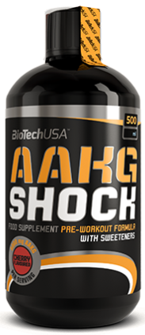
- Arginine: cet acide aminé permet au corps de guérir les plaies, aide les reins à éliminer les déchets de l'organisme, maintient la fonction immunitaire et hormonale, dilate et détend les artères. L'arginine se transforme en oxyde nitrique (NO), un puissant neurotransmetteur. Il aide les vaisseaux sanguins à se détendre et à améliorer la circulation et la récupération. A prendre avant l'entraînement et avant le coucher.
- Beta Alanine: cet acide aminé permet d'augmenter la quantité de travail que vous pouvez effectuer à des intensités élevées. À prendre avant et après l'entraînement.
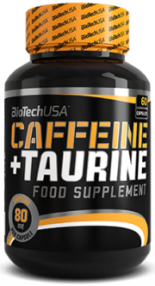
- Citrulline Malate: a la capacité de réduire de 40% la douleur musculaire et la fatigue induites par des séances d'entraînement intenses et longues. À prendre avant l'entraînement.
- Caféine: accélère l'activité cellulaire, stimule le métabolisme, dilate les vaisseaux sanguins et augmente la vigilance et l’endurance. À prendre avant l'entraînement.
- L-Tyrosine: acide aminé utilisé pour élever la vigilance mentale, utile avant l'entraînement. À prendre avant l'entraînement.
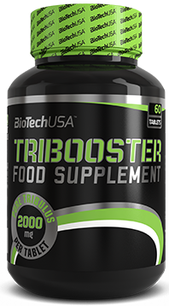
- Tribulus terrestris: cette plante élève les niveaux de testostérone en poussant naturellement le corps à produire plus de cette hormone. Cette augmentation améliore la libido, augmente la force et la masse musculaire maigre. A prendre le matin et après l'entraînement.

Isotonique / remplacement des fluides
Si vous faites de l'exercice pendant une heure ou plus, ou plus de 30-45 minutes d’exercice dans des conditions chaudes et humides, vous aurez besoin de suppléments qui remplacent les liquides et les nutriments perdus avec la sueur, sinon vos performances diminuent et les douleurs musculaires et la fatigue augmentent.
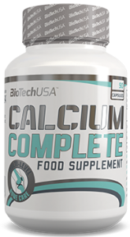
- Calcium: le nutriment essentiel pour la structure osseuse. Les os sont un tissu vivant qui est constamment dans un état de renouvellement. Ils doivent donc être approvisionnés avec du matériel de construction pour être en bonne santé. A prendre le matin et après l'entraînement.
- Sodium: minéral essentiel pour le corps humain, maintient l'équilibre des fluides et représente le nutriment principal utilisé dans la transmission d'impulsions nerveuses et la contraction musculaire. A prendre le matin, au milieu de la journée et après l'entraînement.
- Magnésium: le minéral qui permet au corps de produire de l'énergie, assure la contraction et la relaxation musculaires et permet d'ajuster les niveaux de cholestérol produits et libérés dans la circulation sanguine. Les ions de magnésium régulent plus de 300 réactions biochimiques dans le corps et jouent un rôle vital dans les réactions qui génèrent et utilisent toute les unités d'énergie dans les cellules du corps. A prendre le matin, au milieu de la journée et après l'entraînement.
- Potassium: un minéral pour une bonne santé - les nerfs et les muscles en ont besoin pour fonctionner correctement. Il améliore le fonctionnement digestif et rénal, régularise la pression artérielle et aide à construire des os solides. A prendre au matin, au milieu de la journée et après l'entraînement.

Santé corporelle
Un entrainement soutenu et l'amélioration corporelle induisent de prendre soin de votre corps bien d’avantage que le font les personnes sédentaires.
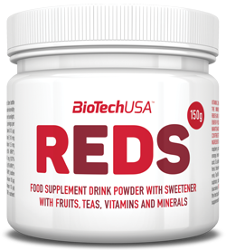
- Multivitamines et minéraux: ils sont essentiels pour la récupération corporelle, le système immunitaire et les processus internes. La personne active doit obtenir des quantités plus élevées qu’une personne sédentaire afin d'éviter les carences. Vitamine C, E, groupe B (6 et 12 surtout) sont les vitamines les plus importantes. A prendre le matin.
- Picolinate de chrome: améliore la vitesse de synthèse protéique corporelle et favorise l'absorption intracellulaire d'acides aminés sanguins libres et leur assimilation par les cellules. Il retarde le taux de dégradation cellulaire des protéines par le corps. C'est un must absolu à inclure pour accélérer la récupération. A prendre le matin et après l'entraînement.
- Taurine: acide aminé qui soutient le développement neurologique et contribue à réguler le niveau hydrique et minéral dans le sang; c’est également un excellent antioxydant. A prendre le matin et après l'entraînement, ainsi qu'avant le coucher.
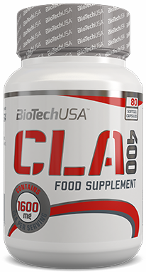
- CLA: Acides Linoléiques Conjugués - augmentent le taux métabolique, améliorent la croissance musculaire, abaissent le taux de cholestérol et des triglycérides, diminuent la résistance à l'insuline, réduisent les réactions allergiques alimentaires et améliorent le système immunitaire. A prendre le matin et après l'entraînement, ainsi qu'avant le coucher.
- OMEGA: ces acides gras représentent des nutriments puissants, connus pour améliorer la santé cardiaque, l’humeur, le taux de cholestérol, la récupération musculaire. Ils soignent également la dépression. Les Omegas doivent être pris le matin et après entrainement, ainsi qu’avant le coucher.

Utilisez ce petit guide des suppléments avec sagesse, et vous serez en mesure d'atteindre un autre niveau d'évolution et de progression corporelles. BiotechUSA vous fournira les suppléments les plus purs et les plus puissants dont vous avez besoin, pour permettre une progression plus rapide et sans compromis, sans aucune concession.
Tchoumatchenko Denis
www.deniss.org

Keyword: suppléments sportifs, guide, protéines, gainer, acides aminés, BCAA, créatine, gain musculaire, récupération, énergie, perte de gras, glucides, hydrates de carbone, carnitine, arginine, bêta alanine, citrulline malate, l-tyrosine, glutamine, caféine, isotonique, remplacement des fluides, calcium, sodium, magnésium, potassium, soins, santé, vitamines, oméga, cla, chrome, taurine, multivitamines, cartilages, articulations, zinc.

